**Московский авиационный институт**

**(национальный исследовательский университет) «МАИ»**

**Институт №8** **—** «Информационные технологии и прикладная математика»

**Кафедра 806 —** «Вычислительная математика и программирование»

Финальное задание

**«Проектирование базы данных для мониторинга деятельности студентов»**

**Выполнил:**

студент группы М8О-207М

Четвериков Виталий

**Принял:**

Евгений Павлович Моргунов

# Предметная область

# Было бы полезно для работников ВУЗов и возможно для кого-то из студентов иметь в своём распоряжении БД в которой отражена информация о том какие практики по каким дисциплинам, в каких организациях и с какими результатами проходят студенты различных специализаций.

# Концептуальная модель

Из описания предметной области мы выяснили, какие данные должны храниться в наших таблицах. Исходя из этого, можем построить концептуальную модель проектируемой БД с описанием функционального назначения таблиц и связей между ними.

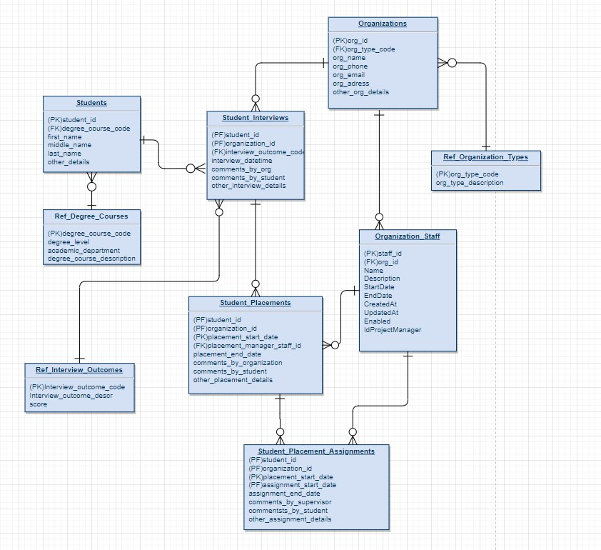

Рисунок 1 – концептуальная модель базы данных

Разберем поочередно каждую таблицу.

## Специализации

Здесь хранятся данные об уровне образования, который даётся, в каком институте, а также краткая характеристика специализации.

## Студенты

Здесь хранятся все данные о студентах. Фамилия имя отчество студентов, их уникальный идентификатор, а также код курса обучения(таблица)

## Экзамены по дисциплинам

Здесь хранятся данные о студентах, курирующих организациях, код результатов экзамена, время, комментарии студента, экзаменатора, дополнительные детали.

## Организации

Код организации, код типа организации, имя, телефон, электронная почта, адрес, дополнительные параметры.

## Типы организаций

Код типа организации, описание типа(к примеру IT, Retail, Medicine)

## Персонал организаций

## Код сотрудника, код организации, имя, фамилия, должность, телефон, электронная почта и какие либо дополнительные детали.

**Результаты экзаменов**

Код результата, описание к примеру сдал не сдал, недоработано, в процессе.

**Дисциплины**

Собственно дисциплины, содержат, код студента, организации, начало изучения дисциплины, комментарии, дополнительные детали, код курирующего сотрудника, окончание изучения.

**Практики**

## Практики хранят код студента, организации, начало изучения дисциплины, дата начала практики, код курирующего сотрудника, комментарии, дополнительные детали.

## Логическая модель данных

Итоговую логическую модель данных можно наблюдать на рисунке Рисунок 2.



Рисунок 2 – Логическая модель данных

В базе данных предлагается в качестве первичных ключей ввести суррогатные ключи в виде чисел с автоинкрементом.

Рассмотрим каждую таблицу, представленную в модели:

## Таблица Ref_Degree_Courses

Столбцы:

degree_course_code – код специализации, первичный ключ

degree_level – уровень образования

academic_department – факультет, институт

degree_course_description – описание специализации

## Таблица Students

Столбцы:

student_id – код студента, первичный ключ

degree_course_code – код специализации внешний ключ

first_name - имя

middle_name - отчество

last_name - фамилия

other_student_details – другие детали

## Таблица Students_Interviews

Столбцы:

student_id – код студента, первичный внешний ключ

org_id – код организации, первичный внешний ключ

interview_outcome_code – код результатов экзамена, внешний ключ

interview_date - дата

comments_by_org – комментарии организации

comments_by_student – комментарии студента

other_interview_details – другие детали

## Таблица Organizations

Столбцы:

org_id – код организации первичный ключ

org_type_code – код типа организации внешний ключ

org_name - наименование

org_phone - телефон

org_email – электронная почта

org_adress - адрес

other_org_details – другие детали

## Таблица Ref_Organization_Types

Столбцы:

org_type_code – код типа организации первичный ключ

org_type_description – описание типа организации

**Таблица Organization_Staff**

Столбцы:

staff_id – код сотрудника первичный ключ

org_id – код организации внешний ключ

first_name – имя

last_name - фамилия

job_title – описание должности

phone_number - телефон

email_adress - электронная почта

other_staff_details – другие детали

## Таблица Ref_Interview_Outcomes

Столбцы:

interview_outcome_code – первичный ключ, код результата экзамена;

interview_outcome_description – описание результата

## Таблица Student_Placements

Столбцы:

student_id – первичный, внешний ключ, код студента

org_id - первичный, внешний ключ, код организации

placement_start_date – первичный ключ, начало курса обучения

placement_manager_staff_id – внешний ключ, руководитель

placement_end_date – окончание курса

comments_by_org – комментарии организации

comments_by_student – комментарии студента

other_placement_details – другие детали

## Таблица Student_Placement_Assignments

student_id – первичный, внешний ключ, код студента

org_id - первичный, внешний ключ, код организации

placement_start_date – первичный внешний ключ, начало курса обучения

assignment_start_date – первичный ключ, начало стажировки

supervisor_staff_id – внешний ключ код сотрудника осуществляющего контроль

assignment_end_date – окончание стажировки

comments_by_supervisor – комментарии куратора

comments_by_student – комментарии студента

other_assignment_details - другие детали

# Физическая модель базы данных

Физическая модель базы данных создавалась при помощи тестовой машины на которой выполнялись другие задания. Была сделана выгрузка базы данных с сервера в виде SQL-файла. Она одновременно является и физической моделью, и дампом БД.

Физическая модель приложена к отчету о финальной работе в виде sql-файла.

Основные запросы для удобства их использования распределены в функциях, хранимых процедурах и представлениях. Таким образом мы серьезно облегчаем себе работу и отладку при создании будущего приложения.